Alterar Rubrica
Sistema | SIGRH
Módulo | Administração de Pessoal
Usuários | Servidores, Funcionários da Administração de Pessoal e Gestor Cadastro
Perfil | Administrador DAP e Gestor Cadastro
Última Atualização | Março de 2020
Esta funcionalidade é utilizada para realizar alterações nos dados informados no cadastro de rubrica.
Para realizar essa operação, existem os seguintes caminhos:
- SIGRH -> Módulos -> Administração de Pessoal -> Administração -> Alteração -> Alterar Rubrica (Perfil Administrador DAP).
- SIGRH -> Módulos -> Cadastro → Cadastro → Rubrica → Buscar/Alterar (Perfil Gestor Cadastro).
O sistema exibirá a tela em que devem ser informados o código da atividade e nome ou parte do nome para realizar a busca.
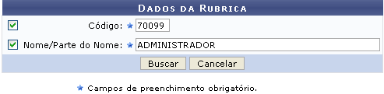Figura 1: Dados da Rubrica
Caso desista de realizar a busca, clique em Cancelar e confirme a operação na caixa de diálogo que será gerada posteriormente. Esta mesma função será válida sempre que a opção estiver presente.
Após concluir o preenchimento, clique em Buscar.
Exemplificaremos abaixo, com Código: 70099 e o Nome/Parte do nome: ADMINISTRADOR. O resultado surgirá na Lista de Rubricas Encontradas.
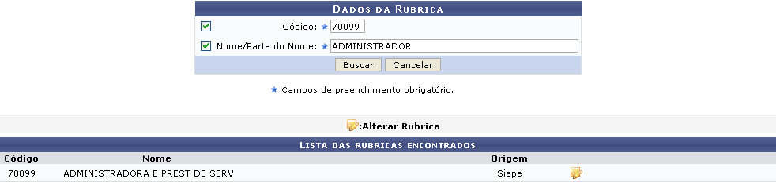Figura 2: Lista de Rubricas Encontradas
Para alterar a atividade, clique em . Os Dados da Rubrica serão exibidos com os campos devidamente preenchidos.
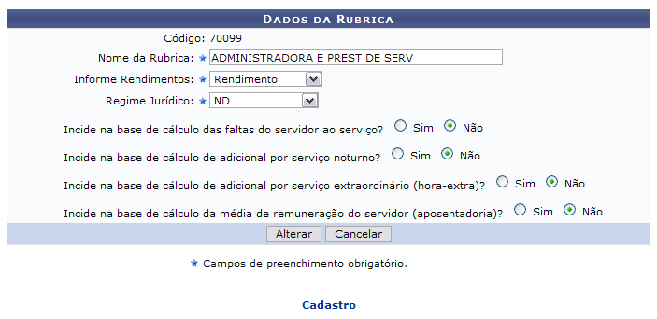Figura 3: Dados da Rubrica
O usuário poderá alterar os itens:
- Nome da Rubrica;
- Informe de Rendimentos: Informe se a rubrica é referente à rendimentos ou descontos;
- Regime Jurídico: Informe se essa rubrica é referente à servidores de vínculo: estatutário (EST), Celetista (CLT), Contrato Temporário (CDT), Médico Residente (MDR), EST (Estagiário) ou ND (Sem vínculo);
- Cálculo de Falta: Informe se a rubrica incide na base de cálculo das faltas do servidor ao serviço;
- Noturno: Informe se a rubrica incide na base de cálculo de adicional noturno;
- Hora Extra: Informe se a rubrica incide na base de cálculo de horas extras;
- Média Salarial: Informe se a rubrica incide na base de cálculo da média de remuneração para fins de calculo dos proventos de aposentadoria.
Após concluir as alterações desejadas, clique em Alterar. Por fim, o sucesso da operação será exibido.
Figura 4: Sucesso da Ação
Para retornar a página inicial do módulo, clique em Administração de Pessoal ou Cadastro, a depender do perfil do usuário.
Bom Trabalho!

Manuais Relacionados
- Alterar Atividade
- Alterar Cargo
- Alterar Ocorrência
<< Voltar - Manuais do SIGRH

